# Modello ADESIONE ALLIEVI (All. N. 1)

**All'attenzione del Dirigente Scolastico**

**IC "Casali del Manco 1”**

Oggetto: **Domanda di partecipazione ai percorsi formativi del progetto PON “Per la scuola, competenze e ambienti per l’apprendimento” 2014-2020.**

Il sottoscritto genitore/tutore ,

Nato a ....................................... (.........) il ......................

residente a ............................................................ ( )

in via/piazza.......................................................................................... n..... CAP ............

Telefono ........................ Cell. ..................................... e-mail ...................................

E

Il sottoscritto genitore/tutore .................................................................,....

Nato a ................................................... (.........) il .....................

residente a ............................................................ ( )

in via/piazza..............................................................................n........ CAP ............

Telefono ........................ Cell. .......................................... e- mail ............................ .

avendo letto l' Avviso n. Prot. 309 del 27/01/2020 relativo alla selezione di partecipanti al progetto PON in oggetto:

# CHIEDONO

che il/la proprio/a figlio/a ,

nato a ....... ................................., il ……,

residente a .......... ........................... ....... ............. ....................... ( )

in via/piazza .............................................................................. n..... CAP ,

iscritto /a per l’a,s . 2019/2020 all’IC “Casali del Manco 1”- Scuola Primaria di _______________/Scuola Secondaria primo grado di _________________ sia ammesso a partecipare al sottoindicato modulo formativo, previsto dal bando in oggetto:

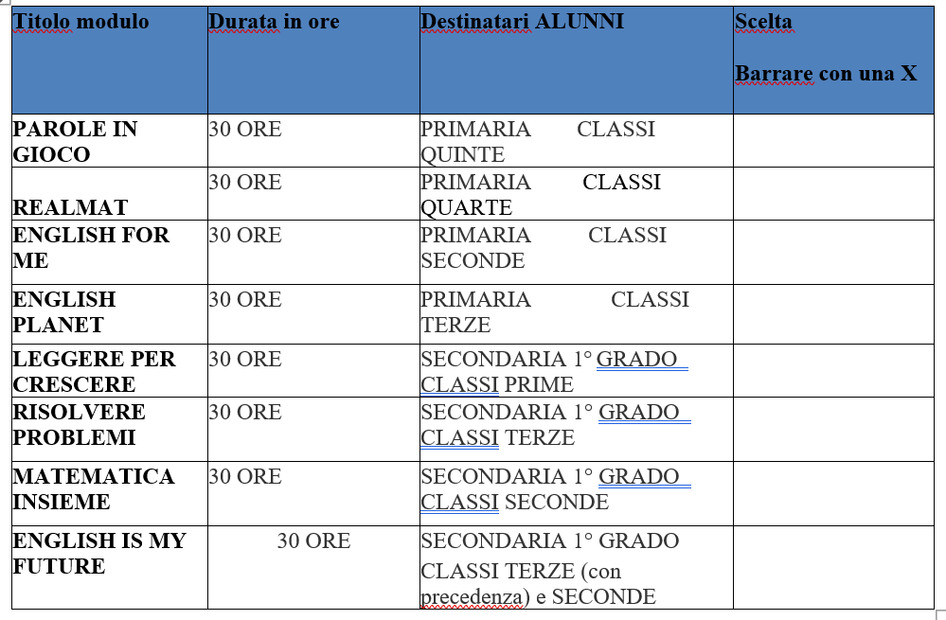

I sottoscritti dichiarano di aver preso visione del bando e di accettarne il contenuto. In caso di partecipazione il sottoscritto si impegna a far frequentare il/la proprio/a figlio/a con costanza ed impegno, consapevole che per l'amministrazione il progetto ha un impatto notevole sia in termini di costi che di gestione.

Si precisa che l'I.C. " Casali del Manco 1" di Casali del Manco **(CS),** depositario dei dati personali, potrà, a richiesta, fornire all'autorità competente del **MIUR** le informazioni necessarie per le attività di monitoraggio e valutazione del processo formativo a cui è ammesso l'allievo/ a.

I sottoscritti avendo ricevuto l'informativa sul trattamento dei dati personali loro e del/della proprio/ a figlio/a autorizzano questo Istituto al loro trattamento espressamente per le finalità connesse con la partecipazione alle attività formativa previste dal progetto.

Infine, dichiarano di allegare alla presente: Scheda notizie partecipante e **copie dei rispettivi documenti di identità in corso di validità.**

Data, Firme dei genitori

TUTELA DELLA PRIVACY - Il titolare del trattamento dei dati, nella persona del D.S., informa che, ai sensi e per gli effetti del D.Lgs. n .196/2003 e ex art. 13 del Regolamento Europeo 2016/679, i dati raccolti verranno trattati per solo per le finalità connesse con la partecipazione alle attività formativa previste dal progetto e per la rendicontazione all'Autorità di gestione delle azioni attivate per la sua realizzazione e che i dati personali da Lei/Loro forniti ovvero altrimenti acquisiti nell'ambito della nostra attività formativa, serviranno esclusivamente per la normale esecuzione del Modulo formativo a cui suo/a figlio/a si iscrive .

# DICHIARAZIONE DI RESPONSABILITA' GENITORIALE (ALL. N. 2)

I sottoscritti __________________________ e ________________________ gentitori/tutori dell’alunno/a

______________________ autorizzano il proprio/a figlio/a a partecipare alle attività previste dal Progetto

PON Modulo: ___________________________ per l' anno scolastico 2019/2020 e ad essere ripreso/a, nell'ambito delle attività suddette, con telecamere, macchine fotografiche o altro.

In caso di partecipazione il sottoscritto si impegna a far frequentare il/la proprio/a figlio/a con costanza ed impegno, consapevole che per l'amministrazione il progetto ha un impatto notevole sia in termini di costi che di gestione.

Il sottoscritto si impegna altresì a compilare e consegnare, in caso di ammissione al corso, la dichiarazione di responsabilità conforme al modello generato dalla piattaforma MIUR contenente dati sensibili.

Autorizza, inoltre, l'Istituto "Casali del Manco 1" alla pubblicazione delle immagini, delle riprese video e di eventuali prodotti elaborati durante le attività formative, sul sito internet della Scuola e/o comunque alla loro diffusione nell'ambito della realizzazione di azioni programmate dall'Istituto stesso. Tutto il materiale prodotto sarà conservato agli atti dell'istituto.

Si precisa che l'Istituto depositario dei dati personali, potrà, a richiesta, fornire all'autorità competente del MIUR le informazioni necessarie per le attività di monitoraggio e valutazione del processo formativo a cui è ammesso l'allievo/a. Il sottoscritto avendo ricevuto l'informativa sul trattamento dei dati personali loro e del/la proprio/a figlio/a autorizza codesto Istituto al loro trattamento solo per le finalità connesse con la partecipazione alle attività formative previste dal progetto.

Casali del Manco, _____________________ Firme dei genitori